Nombre: ​ ​ fecha: ​
​
🤡​ Retratos de Sentimientos
​
¡Empareja las emociones! 🎭​
​
Observa los rostros de estos personajes. ¿Cómo se sienten? Escribe la emoción correcta debajo de cada dibujo usando el banco de palabras.

Banco de palabras:
1. Alegría 2. Tristeza 3. Enojo 4. Sorpresa 5. Miedo 6. Preocupación

 | 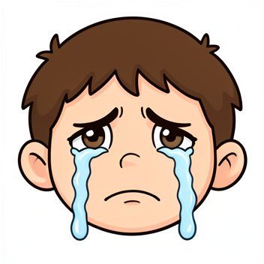 | 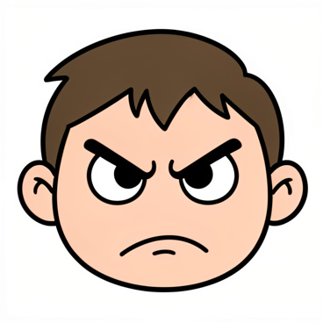
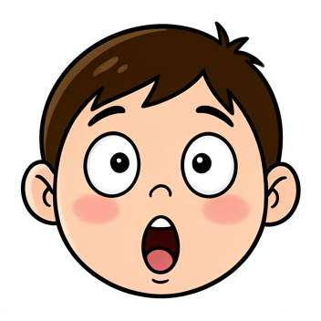 | 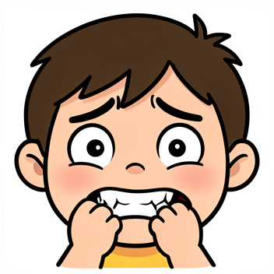 | 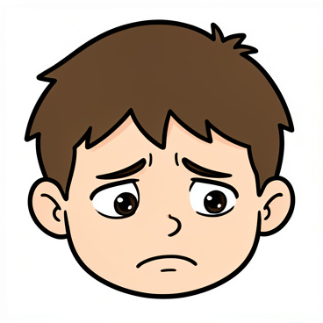

​
¡Hablemos de nuestros sentimientos! 🗣️​

Instrucciones para conversar:  - Elige uno de los personajes de arriba.  - Comenta cómo crees que se siente y por qué crees que está así (por ejemplo: "Creo que se siente alegre porque le regalaron un perrito").  Dibuja aquí la historia de tu personaje: | 